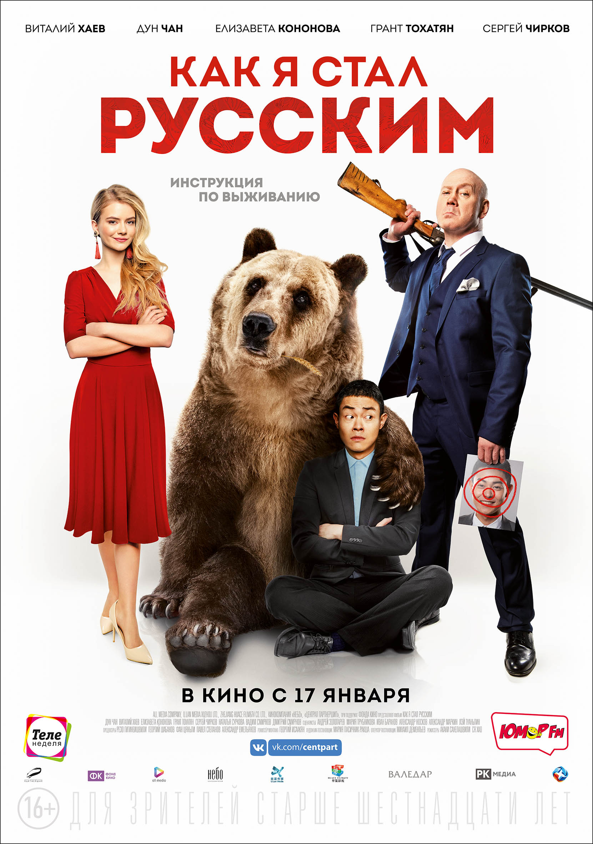

ИНСТРУКЦИЯ ПО ВЫЖИВАНИЮ

17 января 2018 года кинокомпания «Централ Партнершип» выпускает в широкий российский прокат международную комедию КАК Я СТАЛ РУССКИМ, произведенную совместно со студиями All Media Company, «Небо», U.Lan Media Xuzhou Ltd, Zhejiang Huace Film&TV Co. Ltd. Фильм раскроет тайны и секреты, как иностранцу завоевать сердце русской девушки, а самое главное – «как стать русским»!

Генеральными продюсерами картины выступили: Георгий Шабанов («Страна чудес», «Коллектор», «Завтрак у папы»), Резо Гигинеишвили («Заложники», «Без границ», «Любовь с акцентом»), Фан Цяньли, Павел Степанов («Рубеж», «Легенда о Коловрате»), Александр Емельянов.

Фильм «Как я стал русским» снят по мотивам одноименного популярного сериала о жизни американского журналиста в России. Отечественное телевизионное шоу, впервые вышедшее в 2015 году на канале СТС, завоевало симпатию не только российского зрителя, но и вызвало живой отклик за рубежом, особенно сериал полюбился жителям Китая. И уже весной 2017 года было принято решение о съемках полнометражного продолжения проекта, ориентированного на международную аудиторию.

Георгий Шабанов, продюсер: «Мы поняли, что к этой теме есть интерес в Китае и других зарубежных странах, и начали активную работу над этим замыслом с нашими китайскими коллегами. Чему в итоге были очень рады, так как сюжет знакомства с родителями априори весьма забавный, тем более, когда история о межнациональной паре. Нашей целью было в ироничной форме подчеркнуть определенные моменты. И, конечно, продемонстрировать остроумный взгляд на нашу родину глазами иностранца».

По сюжету фильма китайский парень Пен отправляется в Москву за своей любовью, Ирой, не подозревая, с какими трудностями ему придется столкнуться в России. Отец девушки, Анатолий, не готов отдать свою дочь первому встречному, и у него на этот случай есть свой план по избавлению от заграничного ухажера. Однако отцу невесты и жениху придется научиться понимать и уважать друг друга, если они хотят сохранить рядом с собой девушку, которую любят больше всего на свете.

Актерский состав фильма – международный. Одну из главных ролей исполняет восходящая китайская звезда Дун Чан. Среди российских исполнителей главных ролей: Виталий Хаев («Салют-7», «Ледокол»), Елизавета Кононова («Мамочки», «СуперБобровы»), Грант Тохатян («Без границ», «Землетрясение»), Сергей Чирков («Рубеж», «Молот», «Пятница»), Наталья Суркова («Два билета домой», «Карп отмороженный»), Вадим и Дмитрий Смирновы («Беглец», «Литейный»).

НЕВЕРОЯТНЫЕ ПРИКЛЮЧЕНИЯ КИТАЙЦА В РОССИИ. И РУССКИХ – В КИТАЕ

Съемочный процесс фильма «Как я стал русским» занял два месяца и пришелся на январь и февраль 2018 года. Съемки проходили в России и Китае: в Москве, Подмосковье, Пекине и Шанхае. Съемочная группа побывала в китайской Венеции, городе Сучжоу и в Бадалине, где были отсняты романтические сцены на Великой Китайской стене.

Русские морозы не оставили равнодушным ни одного китайского участника съемок. Актер Дун Чан отмечает: «Поскольку я родился и вырос в южной части Китая, то никогда не видел так много снега. Русские заснеженные пейзажи в сочетании с местной архитектурой выглядят безумно красиво, как в сказке! Я буду скучать по русскому снегу».

«Мы вдвоем с Дун Чаном оценили все прелести этой зимы, – присоединяется к коллеге Сергей Чирков, сыгравший в фильме бывшего парня Иры. – По сценарию Дун был вынужден бегать по улице в тонких свитерочках (хотя иногда ему все же перепадали дубленка и шапка-ушанка), а я – в летнем брючном костюме… Мы с ним периодически с пониманием переглядывались. Если уж мне, русскому, было холодно, то ему вообще надо памятник поставить! Он очень стойко переживал все тяготы русской зимы. Дун Чан очень открытый и талантливый парень, было приятно с ним общаться и работать».

Актеру Виталию Хаеву, исполнившему роль отца невесты, тоже запомнились зимние сцены, особенно съемки эпизода на озере, когда его герой, Анатолий, демонстрировал гостю из Китая как закаляются русские мужчины: «Мне очень много пришлось бегать по морозу. А во время съемок одного из эпизодов я травмировал обе ноги. Врачи сказали – жить буду, но боль была ужасающая, пришлось принимать обезболивающие».

«Конечно, всем эмоционально и физически тяжело давались сцены, которые мы снимали на улице. В такие моменты сложно о чем-то думать, кроме как о тепле», – соглашается Лиза Кононова, сыгравшая невесту Иру. Для нее сцена на озере тоже была одной из самых сложных: «Снег резал мне лицо, а холод пробирал до костей. В результате от своих эмоций я сорвала голос. После этой смены не могла согреться еще два дня».

А вот в Стране восходящего солнца российскую съемочную группу поразила не погода, а местный колорит, национальная кухня и достопримечательности. Лиза Кононова: «Во время съемки на Великой Китайской стене у меня заложило уши, но красота вокруг все компенсировала: закат, горы, стена – сердце замирало!
АКТЕРСКИЙ ИНТЕРНАЦИОНАЛ

Русские и китайцы имеют весьма смутные преставления друг о друге. Преимущественно это стереотипы, зачастую себя изжившие. «Китайцы и русские – соседи, и нам нужно узнавать друг друга лучше. Представления китайцев о России в основном сформированы на материале советского кинематографа и несколько устарели, как, впрочем, и представления россиян о Китае. Поэтому нам важно немного подкорректировать эти представления, познакомить зрителей обеих стран с современным положением дел», – убежден Фан Цяньли, глава кинокомпании U.Lan Media Xuzhou Ltd.

Актерские школы в России и Китае различны, поэтому исполнителям главных ролей пришлось подстраиваться друг под друга. Особенно это затронуло исполнителя главной роли Дун Чана. «Имея теоретические знания о Методе Станиславского, на площадке с российскими коллегами я каждый день развивался. Конечно, не обошлось без трудностей, но в основном они возникали из-за культурных различий, разницы в восприятии каких-то вещей и в выражении эмоций. Но благодаря тесному общению с режиссером нам всегда удавалось все благополучно разрешить», – делится Дун Чан.

Для актера все осложнялось еще и тем, что все реплики на русском языке он произносил сам, предварительно разучивая их с репетитором. Дун Чан считает свое участие в ленте счастливым стечением обстоятельств. По его словам, усилия были предприняты не зря: «Когда я узнал, что придется учить фразы на незнакомом для меня языке, то сразу согласился, так как для меня это был настоящий «вызов». Первое время мне было очень сложно, но благодаря моим педагогам, Марии Осташевой и Анне Авдеевой, я постепенно приобретал уверенность в себе».

Продюсер Резо Гигинеишвили со смехом вспоминает: «На площадке было забавно наблюдать как продюсер нашей кинокомпании «Небо», абхаз по национальности, Семен Капш и наш режиссер-грузин Акаки Сахелашвили вдвоем объясняли китайскому артисту как правильно произносить те или иные слова на русском языке. Акаки объяснял с кутаисским акцентом, Семен – с гагринским, а между ними стоял растерявшийся Дун Чан, в эти мгновения совсем не понимавший – как же стать русским».

Акаки Сахелашвили считает, что создателям фильма очень повезло с артистами: «Они все очень интересные и талантливые люди, каждый отдельно взятый – громадный талант, а ансамбль, который мы получили, очень похож на сложившийся пазл. Итог, на мой взгляд – потрясающе красивая картина». Добрым словом режиссер вспоминает и бурого артиста, медведя Тиму, который тоже «сделал свою работу на «отлично».

Актер Виталий Хаев признался, что такие люди как его персонаж Анатолий ему встречались и в жизни: «У нас у всех есть какие-то свои причуды. Например, мой друг все время пытался побороть на руках женихов своей дочери. Когда, наконец, попался юноша, который поборол отца, тот решил, что нашел достойную партию для своей дочери, но сильно просчитался».

Лиза Кононова, рассказывая о своей героине, отметила, что ей симпатичен образ Иры: «Она абсолютно простая, искренняя и открытая. Ей неважно как выглядит любимый человек, важно, что внутри. Мне кажется, на это должны обратить внимание и зрители».

МЕЖДУНАРОДНЫЙ ЯЗЫК ЮМОРА

Фан Цяньли, глава кинокомпании U.Lan Media Xuzhou Ltd., уверен в том, что язык юмора – международный язык, а это означает, что картина придется по душе представителям любой страны. Виталий Хаев напоминает, что смех и вовсе имеет живительную силу: «Конечно же, мы, кинематографисты, снимаем о любви, куда ж без нее, на ней свет держится. Вот и у нас любовь такая, что ни границы государства, ни цвет кожи не имеют значения! Я надеюсь, у нас получилось доброе и веселое кино. Смех, как говорят, продлевает жизнь, так пусть зрители смеются и живут долго и счастливо!».

Продюсер Георгий Шабанов уверен в международном потенциале ленты: «Это достаточно универсальная международная комедия с наблюдениями о любви и человеческих отношениях. Фильм полюбится людям разных возрастов и поколений, ведь каждый сумеет найти в нем ситуацию из своей жизни и от души над этим посмеяться».

Резо Гигинеишвили считает опыт сотрудничества с Китаем поистине уникальным: «Для нас он вдвойне интересен, учитывая их огромный рынок. Встреча на площадке с китайскими коллегами, прямое взаимодействие с ними – это ценно. Нам, безусловно, нужно было идти на определенные компромиссы, чтобы картина была понятна как отечественному зрителю, так и китайскому. В итоге история получилась в хорошем смысле простой и увлекательной, с юмором на стыке культур».

«КАК Я СТАЛ РУССКИМ»

Премьера: 17 января 2019
Производство: Россия, Китай, 2018
Студии: All Media Company, U.Lan Media Xuzhou Ltd., Zhejiang Huace Film&TV Co. Ltd., «Небо», «Централ Партнершип», «Валедар», «РК Медиа», при поддержке Фонда кино
Жанр: комедия
Режиссер: Акаки Сахелашвили
Режиссер с китайской стороны: Ся Хао
Авторы сценария: Андрей Золотарев, Мария Трубникова, Иван Баранов, Александр Носков, Александр Маркин
Автор сценария с китайской стороны: Лэй Туаньлин
Продюсеры: Георгий Шабанов, Резо Гигинеишвили, Фан Цяньли, Павел Степанов, Александр Емельянов
Оператор: Михаил Дементьев
В ролях: Дун Чан, Виталий Хаев, Елизавета Кононова, Грант Тохатян, Сергей Чирков, Наталья Суркова, Вадим и Дмитрий Смирновы и др.
Постер: https://yadi.sk/i/6zwC-XVf3abfP5
Трейлер: https://youtu.be/GHS3hG7O0h4
Кадры и Фото со съемок: https://yadi.sk/d/n7zY_XFD3adp8e

